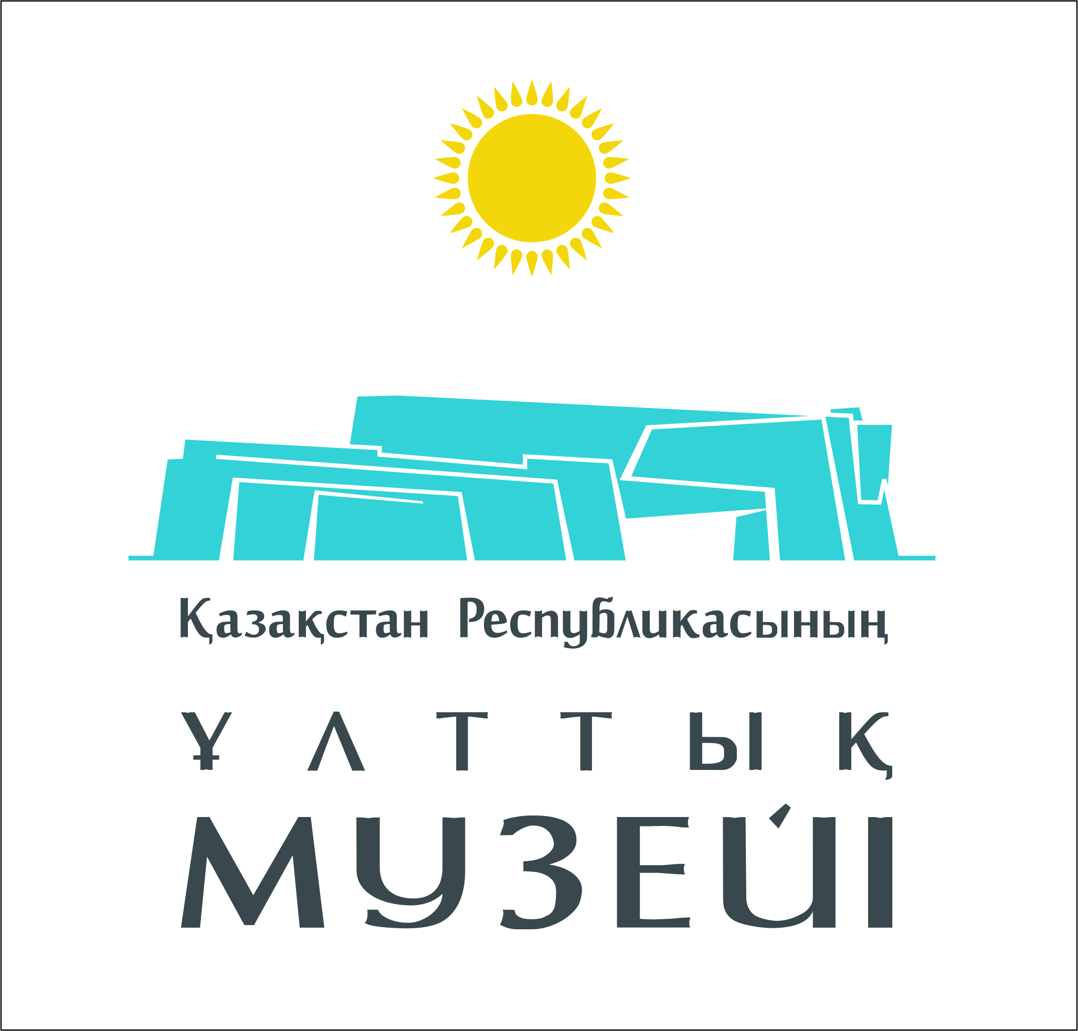
Астана қ., Тәуелсіздік д-лы, 54,
«Қазақстан Республикасының Ұлттық Музейі » РММ
Ақпараттық-имидждік жұмыс орталығы
Тел.: +7 (7172) 919028 (іш. 344), +77779402313
Е-mail: nmrk.pr@gmail.com

БАСПАСӨЗ ХАБАРЛАМАСЫ

Қазақстан Республикасының Ұлттық музейі «Тарихи фотосуреттер» республикалық фотобайқауын жариялайды. Байқау Қазақ хандығының 550 жылдығы, Жеңістің 70 жылдығы, ҚР Конституциясы мен Қазақстан халқы Ассамблеясының 20 жылдығына арналып отыр.
Байқаудың мақсаты – қазақ тарихының аса маңызды оқиғаларына қоғам назарын аудару, осы арқылы жас ұрпақтың туған елінің болашағы мен төл тарихына деген құрметін арттыру.
Фотобайқау 2015 жылғы 18-ақпаннан 30-қазанға дейін жүргізіледі, ал жеңімпаздарды марапаттау 2015 жылғы 20-қарашада өтеді. Байқау жүлдесі – 1-орын 200 мың теңге (оған қоса, 1-орын иегерінің фотоларынан Ұлттық музейде жеке фотокөрмесі ұйымдастырылады), 2-орын 200 мың теңге, 3-орын 100 мың теңге. Байқау қорытындысына сәйкес Ұлттық музейде тарихымыздағы атаулы даталардың фотоқұжаттар мұрағаты жасалатын болады.

ҚР Ұлттық музейінің ұйымдастыруымен өтетін
«Тарихи фотосуреттер» республикалық фотобайқауының
ЕРЕЖЕСІ
Байқаудың тақырыбы
Қазақ хандығының 550 жылдығы;
Жеңістің 70 жылдығы;
ҚР Конституциясының 20 жылдығы;
Қазақстан халқы Ассамблеясының 20 жылдығы;
Байқаудың шарттары
1. Байқауға кәсіби және әуесқой фотографтар қатыса алады, жасына шектеу қойылмайды.
2. jpg (jpeg) форматындағы түпнұсқа фотосуреттер қабылданады. Көлемі 300*1200-дан кем болмауы керек.
3. Байқауға ақ-қара түсті суреттер де қабылданады.
4. Фотоколлаж, арнайы эффектілермен өңделген фотосуреттер қабылданбайды.
5. Байқауға сапасыз, талапқа сай келмейтін фотосуреттер қатыстырылмайды.
6. Байқауға қатысушы әрбір тақырып бойынша 3 фотосуреттен, барлығы 12 фотосурет жолдауы тиіс.
7. Фотосуреттер қатысушы жайлы толық ақпаратпен (аты-жөні, тұрғылықты жері, жұмыс орны, байланыс телефондары, фотосуреттің тақырыптық атауы, қайда, қашан түсірілгені туралы т.б) қоса электронды поштамызға жіберілуі тиіс.
8. Байқауға фотосуреттер жіберу арқылы қатысушы байқау ережесінде көрсетілген барлық талаптармен келісетіндігін растайды. Яғни, байқауға қатысушы өзі жайлы ақпараттардың және оның фотосуреттерінің жариялануына қарсы еместігін мақұлдайды. Қазақстан Республикасының Авторлық құқық және сабақтас құқықтар туралы заңның талаптарын толықтай сақтайтынына кепілдік береді. Авторлық құқық мәселесіне байқауға қатысушы тарап жауапты.
8. Суреттер арнайы мамандардан жасақталған қазылар алқасымен іріктеліп алынады.
Байқауға қатысатын фотосуреттерді іріктеу шарттары
- Байқау ережесінде көрсетілген барлық тақырыптардың қамтылуы;
- Көркемдік шешімнің сонылығы, байқау тақырыптарын ерекше жеткізу;
- Фотосуреттің сапалылығы: бейненің анықтығы, дәлдігі;
- Фотосуреттерді әзірлеудегі кәсіби көркемдік талғам.
Байқау жүлдесі
1-орын 200 мың теңге (оған қоса, 1-орын иегерінің фотоларынан Ұлттық музейде жеке фотокөрмесі ұйымдастырылады)
2-орын 200 мың теңге.
3-орын 100 мың теңге.
Байқаудың мерзімі
Байқау ІІІ кезеңнен тұрады:
І-кезең. Фотосуреттерді байқауға қатысушылардан қабылдау – 2015 жылғы 16-ақпаннан 30-қазанға дейін.
ІІ-кезең. Фотосуреттерді іріктеу, бағалау – 2015 жылғы 10-қарашаға дейін.
ІІІ-кезең. Фотобайқау жеңімпаздарын марапаттау – 2015 жылғы 20-қарашада өтеді.
Ұйымдастыру комитеті және байқаудың қазылар алқасы
1. Байқаудың ұйымдастыру жұмыстарын Байқаудың қазылар алқасының қызметін атқаратын Ұйымдастыру комитеті жүзеге асырады. Ұйымдастыру комитетінің құрамын Ұлттық музей директоры бекітеді.
2. Ұйымдастыру комитеті ұсынылған материалдарға талдау жасап, бағалап, ең үздік материалдарды анықтайды және Фотобайқаудың жеңімпаздарын марапаттауды ұйымдастырады.
3. Қазылар алқасы тарихшы-ғалымдар, белгілі кәсіби фотографтардан жасақталады.
4. Қазылар алқасы қатысушылардың жұмысын фотобайқаудың барлық тақырыбы бойынша бағалайды.
5. Қазылар алқасының әрбір мүшесі қарастырылған жұмыстар бойынша хаттама толтырады.
6. Ұйымдастыру комитеті қосымша номинацияларды, арнайы жүлделерді, ынталандыру дипломдарын жариялай алады.

Байланыс
Астана қаласы, Тәуелсіздік даңғылы 54 үй,
Қазақстан Республикасының Ұлттық музейінің
Ақпараттық-имидждік орталығы.
Email: ulttyqmuzei@mail.ru
Тел: 8(7172) 91-90-35 (ішкі 344).

